Résultats de la journée pétanque du 21 avril 2013 à henrichemont
C’est reparti ! 6h du matin à Henrichemont, 8° et l’équipe est en place.
La journée pétanque est lancée et va bien avoir lieu cette année à Henrichemont.
L’annulation de l’année passée, à cause du championnat de ligue, n’a heureusement pas eu de graves conséquences sur la participation de cette année.
Pour le challenge JEGAT, tête à tête le matin, il y avait 56 joueurs et à 8h30 le jet du but est sifflé par l’arbitre Mme Anne Marie LAGNEAU.
Le concours général a été remportée par GELU Anthony (AB Germinoise) contre ANGIBAUD Thierry (boule henrichemontaise), à gauche sur la photo.
Le concours B a vu la victoire de GELU Teddy (AB Germinoise) contre STEINBACH David (AB Germinoise) à droite sur la photo, et dans le concours C la victoire revient à GUILLOT Alain (pétanque Orvalienne) contre RABINEAU Pierre Alexandre (st doulchard).
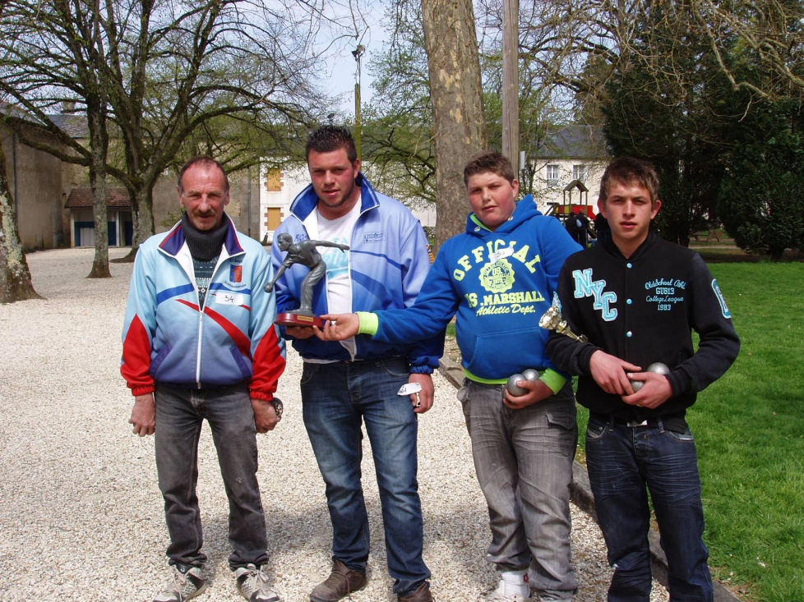
Ensuite, en début d’après midi avant le démarrage du Challenge SOUCIER/ROCHER en doublette, les joueurs ont observé une minute de silence en hommage aux joueurs d’Henrichemont disparus en 2012 et 2013.
En janvier 2012 Hubert LAGORCE dit « Chacha » et Claude DUCLOS en mai 2012. Cette année en février, c’est notre Président d’Honneur Joseph GUEGUEN, ancien Maire et Conseiller Général d’Henrichemont, qui nous quittait.
La 7e édition de ce concours en doublette était lancée à 14h30 avec 68 équipes engagées.
La finale du concours général a été remportée par l’équipe SANCHIS (BAC)-BORDINAT (St Florent) sur IMBERT (la Guerche)-RIBEROL (Chatillon).
Dans le concours B c’est l’équipe GENOUX-TANGUY (Gien) qui l’emportent devant CASSE (Herry)-ANGIBAUD (Henrichemont). Et dans le C , victoire de DESCHAMPS-BRIDON (BAC) sur BERNE-GUILLOT (Neuvy sur Loire)
Le club remercie Mme Anne Marie LAGNEAU pour l’arbitrage de cette journée .
Remerciements également aux partenaires, en moyens financiers ou matériels, GROUPAMA et l’Hôtel Du Nord à Henrichemont .
Remerciements également à toute l’équipe de la boule Henrichemontaise et aux personnes extérieures au club qui ont contribué à la réussite de cette journée, Marion, Aurore, Jérôme, Frédéric, Julien, Tonio, Franck et Franck .
Leur participation prouve que l’on peut compter sur le soutien des jeunes et autres bénévoles à Henrichemont même dès 6h du matin.
C’est ainsi que se terminait cette belle journée, vers 23h30, après le rangement des matériels.
Le Président vous donne rendez vous l’année prochaine pour un concours qui se tiendra certainement en juin.
Le Président, Franck JANSONNIE

